日本語でできた！
（４）

【こんなとき、どうしますか？】

がてたの？
？
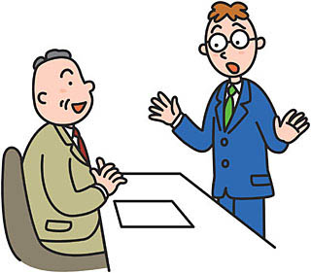

♪ ゲーム ♪
―この人は誰でしょう？―
・クラスメイトが説明する人は誰でしょうか。当ててみましょう！
 | 誰だと思う？ | その理由は？
さん
さん
さん
さん

第４回 苦情を言うことができた！

◆◆◆ タスク １ ◆◆◆

あなたは友人とランチを食べにファミレスに行きました。
あなたはハンバーグを、友人はパスタを注文しました。
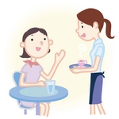
20～30分待ちましたが、なかなか出てきません。
店員さんに聞いてみたいと思います。

※店員さんを呼んで、なんと言いますか？
（１）呼びかける ：「あのう、すみません 」
（２）いまの状況を伝える ：「 」
（３）困っていることを伝える ：「 」
（４）お願いをする ：「 」
（５）話を終える ：「ちょっと早くお願いします。 」
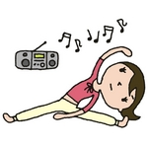

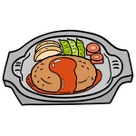

☆他にもこんなときは？
・頼んだものと違うものが出てきた ：例えば、ハンバーグを頼んだのに、ステーキが出てきた
・隣の部屋、上の階の人がうるさい：例えば、夜中の3時なのに音楽が聞こえる
・再配達を頼んだけど、郵便物が来ない：例えば、家にいる時間に頼んだのに、来ない

◆◆◆ タスク ２ ◆◆◆
―困ったときのことを話してみましょう―
＜私の困ったこと＞
この間、ランチの時間に近くのファミレスに行きました。
ちょうどお昼だったので、お店の中は人で一杯でした。
注文をして食事が来るのを待っていましたが、お料理がなかなか来ません。
どうしたのかなと周りを見たら、私より後に来た人はもう食事をしていました。
ちょっと腹が立ったので、店員を呼んで文句を言いました。
でも、その店員はとてものんびりした感じの人で、
文句を言ったのに、お料理はすぐ出てきませんでした。
もう二度と行きたくないお店でした。


・スーパーで（とりせん、ベイシア）… ・コンビニで…
・ラーメン屋で… ・美容院で…
・ガソリンスタンドで… ・カラオケで…
 | ① | 時間・場所
 | ② | そのときの状況
 | ③ | そのときの気持ち
 | ④ | そのとき、したこと
 | ⑤ | お店の人の態度
 | ⑥ | そのあとの気持ち
Ｑ：そのとき、なんと苦情を言いましたか？
→

－今日の言葉－

◆人について説明する
＜仕事＞
① （を）（し）ている人 例1） 工場で働いている人
例2） 会社で勤務している人
例3） パートをやっている人
＜見た目（外見）＞
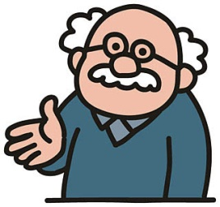
② （し）ている人

髪が長い／短い人 背が高い／低い人
髭を生やしている人 めがねをかけている人
髪の毛が｛ぼさぼさ／さらさら｝している人
マスクをつけている人 ブーツを履いている人 帽子をかぶっている人
太っている人 ＞ 少しぽっちゃりしている人 ＞ 少しほっそりしている人 ＞ やせている人

＜印象＞ ＜様子＞

③ い／な感じ ④ ている
てきぱき仕事ができそうな感じ ちゃらちゃらしている
だらしない感じ むすっとしている
清潔感がない感じ ぼーっとしている
優柔不断な感じ
おもしろ（い）
静か（な）
のんびり（した）して
感じの人です。
＜性格＞
優しい 面白い  明るい 大人しい  かわいい 厳しい  うるさい こわい | 静か（な） さわやか（な）  ＋  わがまま（な） 変（な）  そうな人です。  そうな感じの人です。  派手（な） 地味（な）
※その人のことをよく知らない場合は、「おもしろそうな人です。」「静かそうな人です」と言います。

◆苦情を言う
＜説明＞ → ＜お願い＞
① んですけど、 せんか？
例1） ずっと待ってるんですけど、早く何とかなりませんか？
例2） ちょっとうるさいんですけど、静かにしてもらえませんか？

＜確認＞
② ｛ということでしたよね？／～ましたよね？｝
例3） さっき、「待ってください」ということでしたよね？
例4） 「すぐにできる」とおっしゃってましたよね？

例5） この間も「少し音が聞こえます」とお願いしましたよね？

＜文句＞
③ から のに、どういうことですか？／困るんですけど…
例1） 席があると言ったから、待ったのに、どういうことですか？
例1） 「気をつける」とおっしゃったのに…。本当に寝不足で困るんですけど…。


◆気持ちを説明する
①うれしかったとき：とてもうれしかったです、飛び上がるほどうれしかったです
②安心したとき：ほっとしました
③びっくりしたとき：ショックでした、すごく驚きました、「なんで」という気持ちでした。

④悲しかったとき：涙が出るほど悲しかったです
⑤心配したとき：心配で夜も眠れませんでした、心配で気が気じゃなかったです。

来週のお話は〜

